森林火险气象等级预报
2026年01月27日

湖南省气象台 签发：陈静静

一、未来三天天气预报
今晚至28日受槽后西北气流控制，全省以多云间晴天为主，湘西、湘北局地早晨有雾；29日至30日白天受高空槽和冷空气共同影响，省内转为雨（雪）天气，伴随气温下降、风力加大。具体预报：
27日晚上至28日白天，多云间晴天，湘西、湘北局地早晨有雾；北风2～3级；最低气温湘南3～5℃，其他地区1～3℃；最高气温湘东北11～14℃，其他地区15～17℃。
28日晚上至29日白天，湘西、湘北多云转小雨，其中张家界、常德北部局地有雨夹雪，高海拔地区有雪，其他地区多云；北风2～3级；最低气温4～7℃；最高气温湘南15～20℃，湘北5～9℃，其他地区10～14℃。
29日晚上至30日白天，湘西北阴天有雪或雨夹雪，其他地区阴天有小到中雨，其中怀化中北部、益阳西部、娄底西部局地有冻雨；北风3～4级，局地阵风6～7级；最低气温湘南5～9℃，其他地区2～4℃；最高气温湘南11～15℃，其他地区5～10℃。
二、未来三天森林火险气象等级预报
28日，全省大部分地区森林火险气象等级较低。（图1)
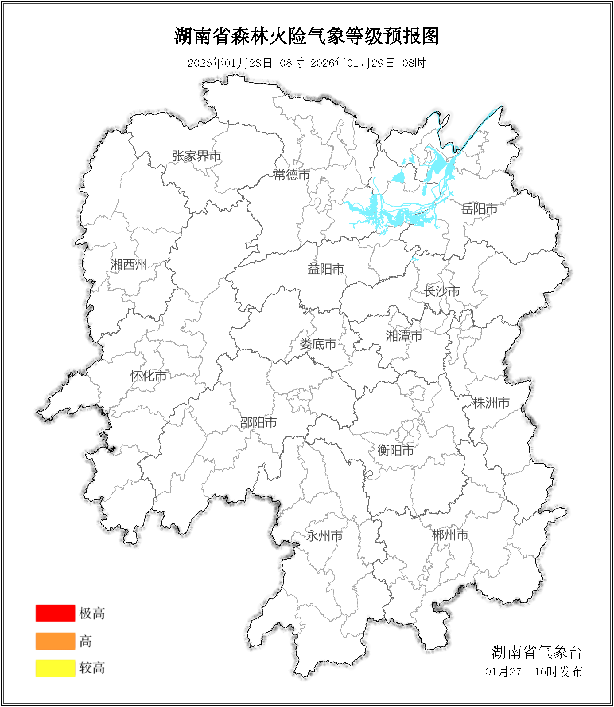

图1 湖南森林火险气象等级预报（01月28日）

29日，全省大部分地区森林火险气象等级较低。（图2)
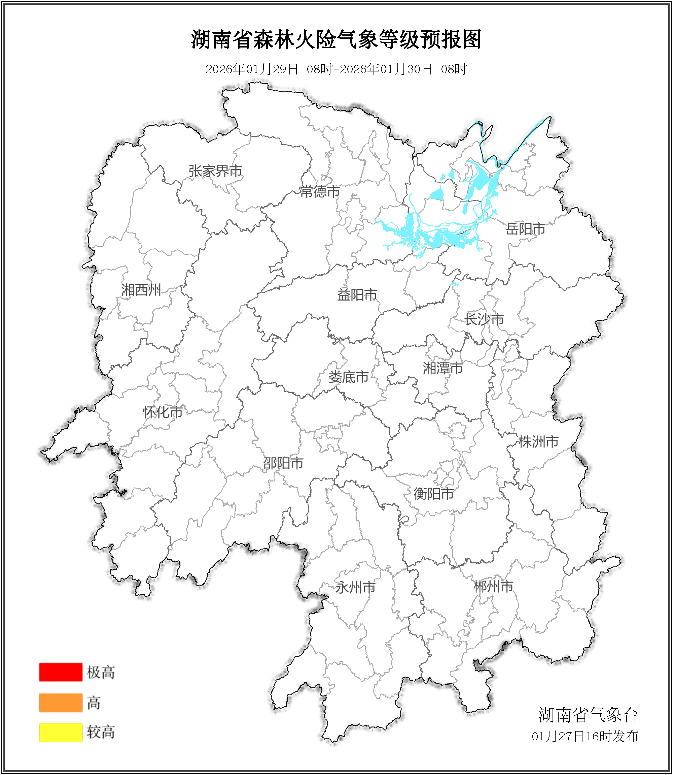

图2 湖南森林火险气象等级预报（01月29日）
30日，全省大部分地区森林火险气象等级较低。（图3)
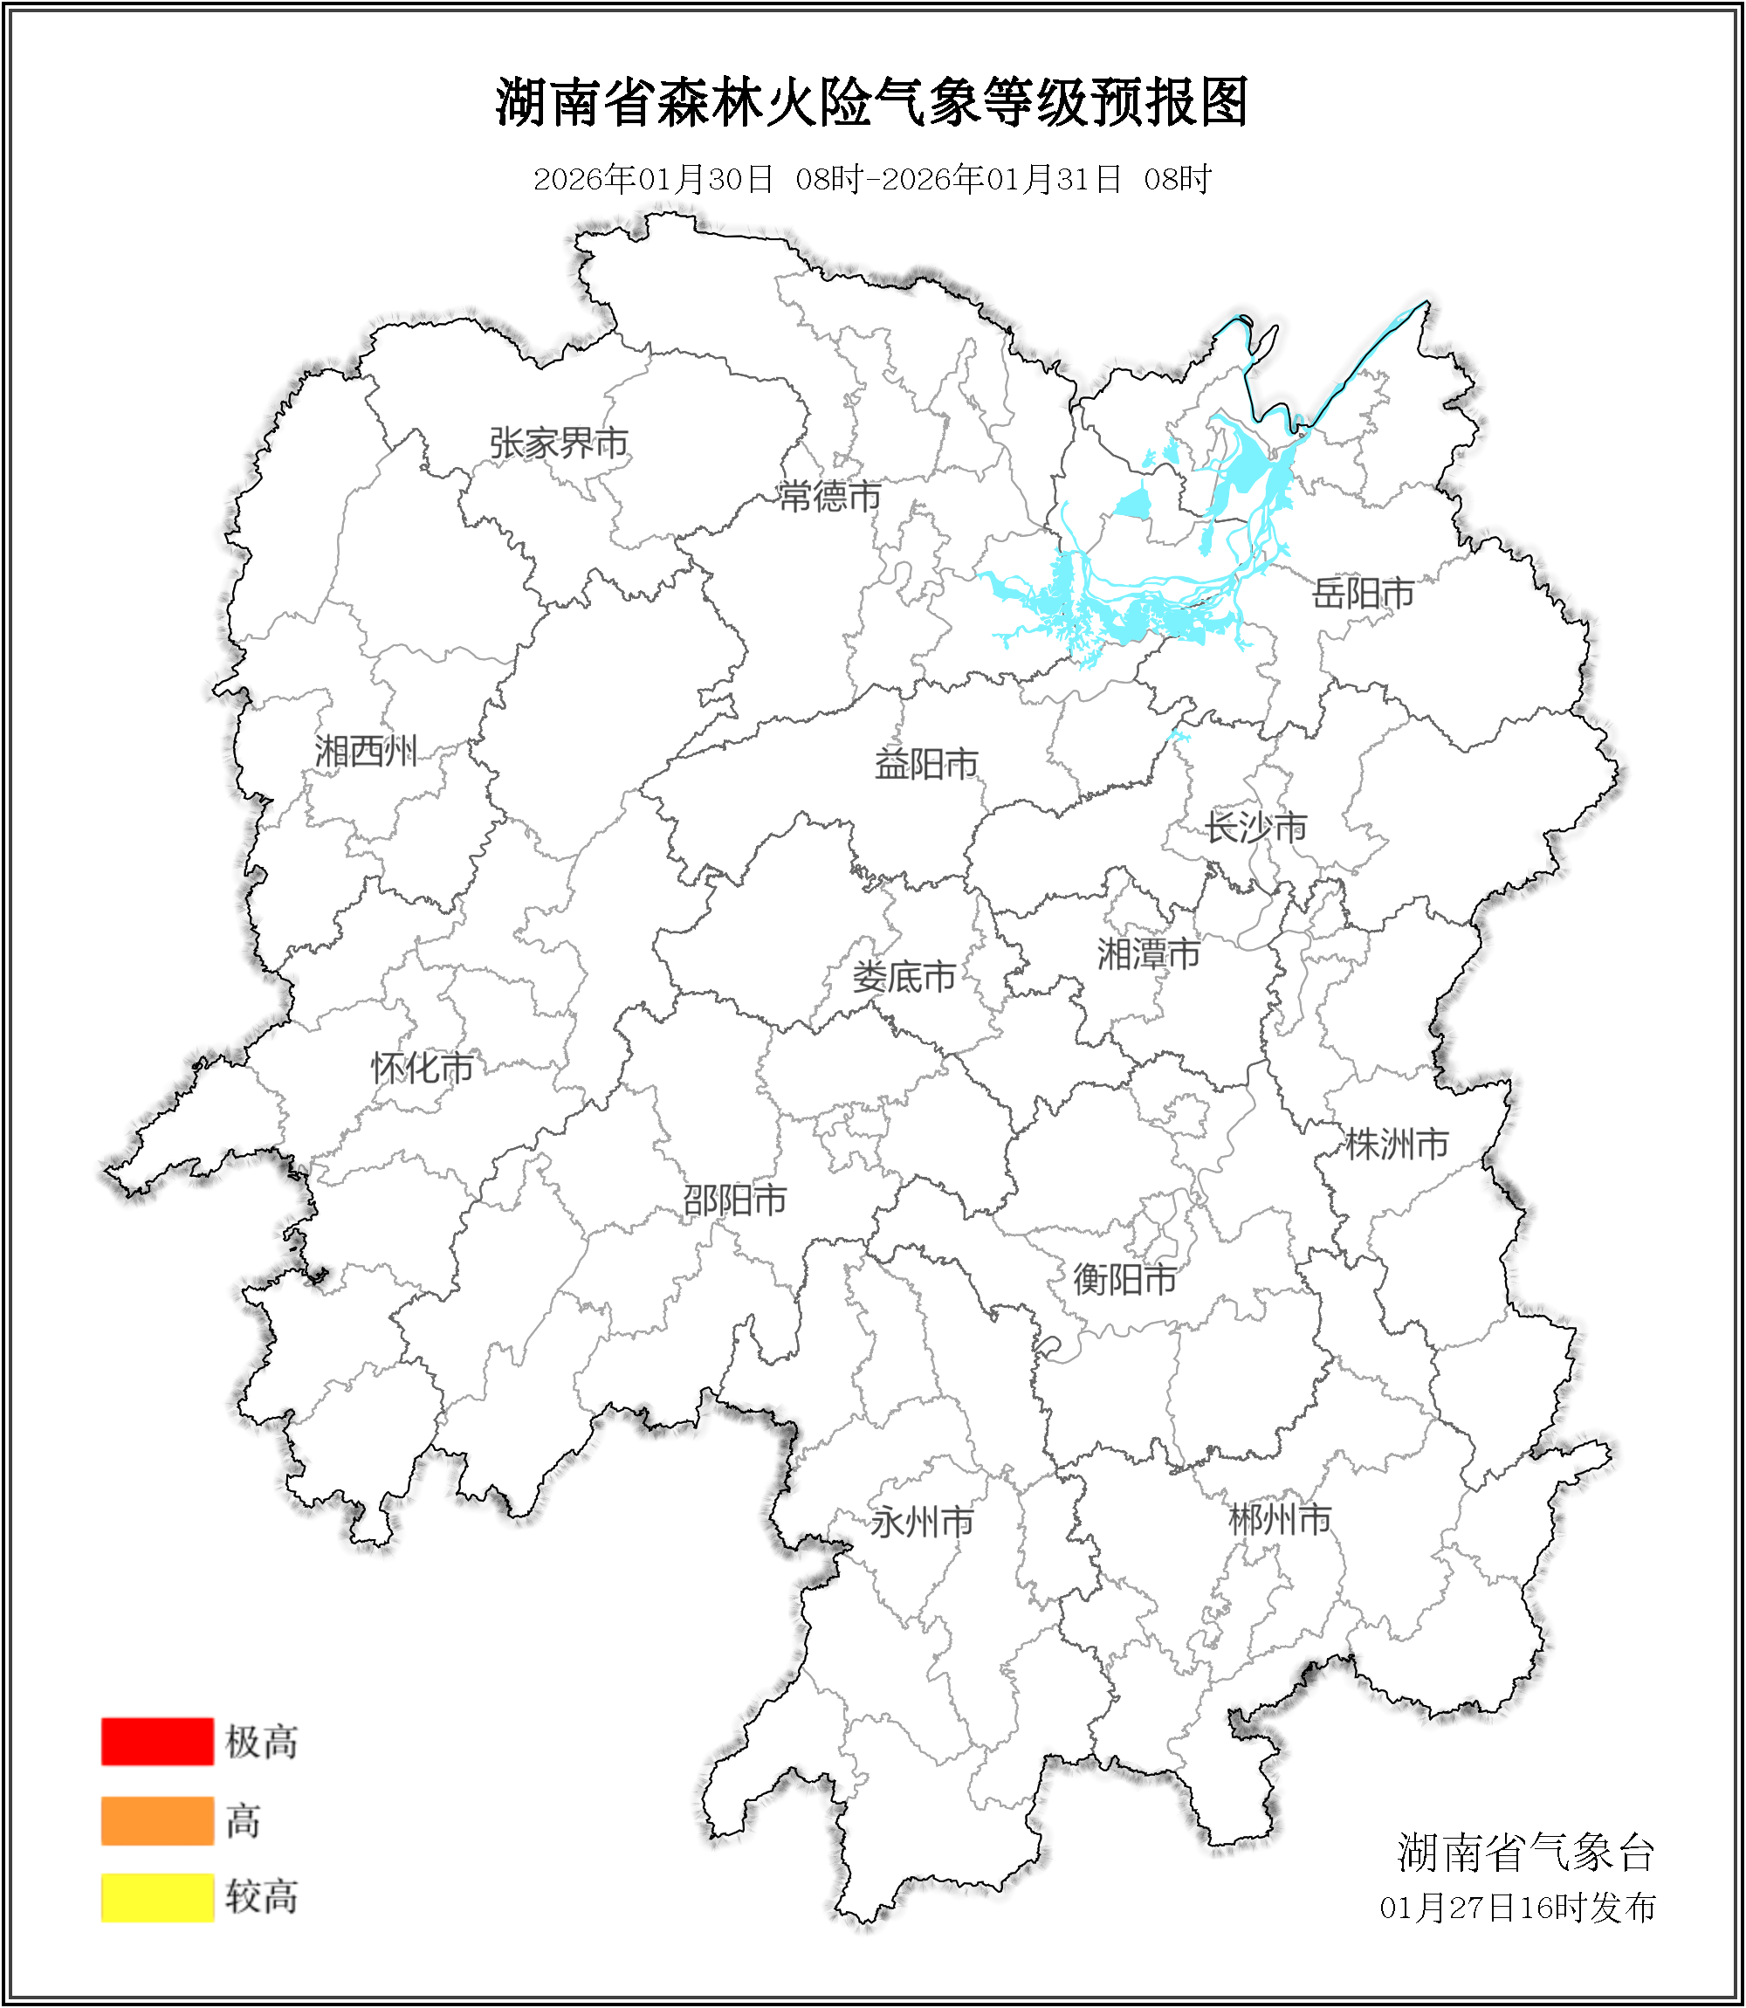

图3 湖南森林火险气象等级预报（01月30日）

三、关注与建议
未来三天，全省大部分地区森林火险气象等级较低。

湖南省气象台

